

**Ανοικτά Ακαδημαϊκά Μαθήματα**

**Τεχνολογικό Εκπαιδευτικό Ίδρυμα Αθήνας**

Βάσεις Δεδομένων

**Database Tour Two:** Διαχείριση βάσης προσωπικού με χρήση σύνθετων δηλώσεων (statements) SQL στο προϊόν mySQL.

Χ. Σκουρλάς

Τμήμα Μηχανικών Πληροφορικής ΤΕ

Στόχος του εργαστηρίου είναι η εκμάθηση σύνθετων δηλώσεων (statements) SQL με χρήση του προϊόντος mySQL. Μετά την επεξεργασία του εργαστηρίου ο ενδιαφερόμενος θα γνωρίζει σύνταξη και χρήση δηλώσεων της γλώσσας SQL και θα εφαρμόζει σειρά πρακτικών κανόνων για τη διαχείριση βάσης δεδομένων με έμφαση σε θέματα αναζήτησης (queries).

**Λέξεις Κλειδιά**: SQL, mySQL, SELECT

|  |  |
| --- | --- |
| Το περιεχόμενο του μαθήματος διατίθεται με άδεια Creative Commons εκτός και αν αναφέρεται διαφορετικά | Το έργο υλοποιείται στο πλαίσιο του Επιχειρησιακού Προγράμματος «Εκπαίδευση και Δια Βίου Μάθηση» και συγχρηματοδοτείται από την Ευρωπαϊκή Ένωση (Ευρωπαϊκό Κοινωνικό Ταμείο) και από εθνικούς πόρους. |

# Δημιουργία βάσης

**Βάση δεδομένων που θα χρησιμοποιηθεί στα παραδείγματα αναζήτησης.**

(πίνακας στοιχείων υπαλλήλου) EMP

|  |  |  |  |  |  |  |  |
| --- | --- | --- | --- | --- | --- | --- | --- |
| **EMPNO** | **ENAME** | **JOB** | **MGR** | **HIREDATE** | **SAL** | **COMM** | **DEPTNO** |

(πίνακας στοιχείων Τμημάτων στις οποίες ανήκουν οι υπάλληλοι)DEPT

|  |  |  |
| --- | --- | --- |
| **DEPTNO** | **DNAME** | **LOC** |

(πίνακας στοιχείων έργων της εταιρείας) PROJ

|  |  |  |
| --- | --- | --- |
| **PROJNO** | **PNAME** | **BUDGET** |

(πίνακας απασχόλησης υπαλλήλων σε έργα της εταιρείας) ASSIGN

|  |  |  |
| --- | --- | --- |
| **EMPNO** | **PROJNO** | **PTIME** |

Όπου EMPNO=κωδικός υπαλλήλου, ENAME=ονοματεπώνυμο υπαλλήλου, JOB = θέση στην εταιρεία, MGR = ο επικεφαλής του, SAL= μισθός, COMM = προμήθεια, DEPTNO = κωδικός Τμήματος. Υποτίθεται ότι κάθε υπάλληλος ανήκει σε ένα Τμήμα, DNAME = όνομα Τμήματος, LOC = έδρα Τμήματος, PROJNO = κωδικός έργου, PNAME = περιγραφή έργου, BUDGET = προϋπολογισμός έργου, PTIME = ποσοστό χρόνου απασχόλησης υπαλλήλου σε έργο. Υποτίθεται ότι κάθε υπάλληλος μπορεί να εργάζεται σε περισσότερα από ένα έργα.

**Μοντέλο οντοτήτων συσχετίσεων (MySQL Workbench)**

**UML**

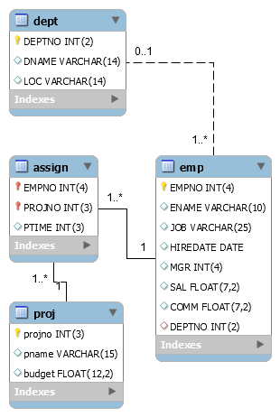

**Classic**

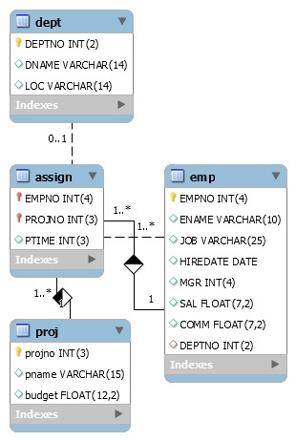

**Connect to columns**

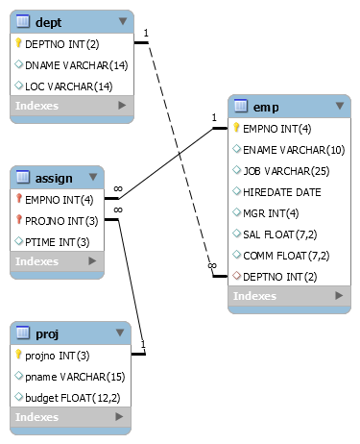

**Crow’s foot**

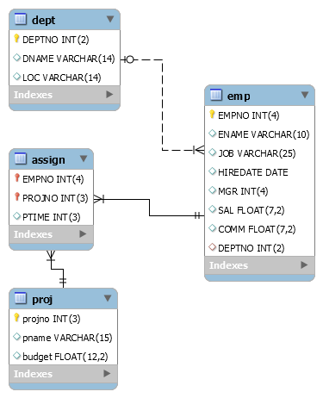

**IDEF1X**

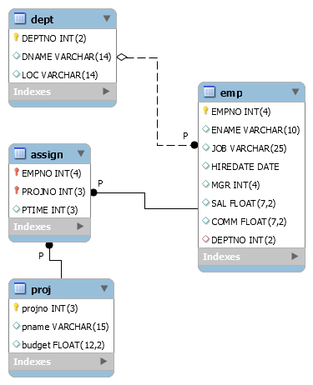

Έστω η παρακάτω βάση δεδομένων προσωπικού εταιρείας.

Πίνακας τμημάτων εταιρείας



Πίνακας υπαλλήλων εταιρείας



Πίνακας έργων εταιρείας



Πίνακας υπαλλήλων και έργων στα οποία εργάζονται



**Δημιουργία της βάσης με mySQL  
Οι πίνακες δημιουργούνται με κύρια και ξένα κλειδιά**

DROP DATABASE IF EXIST database_tour_two;

CREATE DATABASE database_tour_two;

USE database_tour_two;

CREATE TABLE DEPT(DEPTNO INT(2) NOT NULL,

DNAME VARCHAR(14), LOC VARCHAR(14),

PRIMARY KEY(DEPTNO));

CREATE TABLE EMP(EMPNO INT(4) NOT NULL,

ENAME VARCHAR(10), JOB VARCHAR(25),

HIREDATE DATE, MGR INT(4), SAL FLOAT(7,2), COMM FLOAT(7,2),

DEPTNO INT(2),

PRIMARY KEY(EMPNO),

FOREIGN KEY(DEPTNO) REFERENCES DEPT(DEPTNO));

CREATE TABLE PROJ (projno INT(3) NOT NULL,

pname VARCHAR(15), budget FLOAT(12,2),

PRIMARY KEY(projno));

CREATE TABLE ASSIGN(

EMPNO INT(4) NOT NULL, PROJNO INT(3) NOT NULL, PTIME INT(3),

PRIMARY KEY(EMPNO,PROJNO),

FOREIGN KEY(EMPNO) REFERENCES EMP(EMPNO),

FOREIGN KEY(PROJNO) REFERENCES PROJ(PROJNO));

SHOW TABLES;

INSERT INTO DEPT(DEPTNO, DNAME, LOC)

VALUES (10, 'ACCOUNTING', 'NEW YORK');

INSERT INTO DEPT(DEPTNO, DNAME, LOC)

VALUES (20, 'RESEARCH', 'DALLAS');

INSERT INTO DEPT(DEPTNO, DNAME, LOC)

VALUES (30, 'SALES', 'CHICAGO');

INSERT INTO DEPT(DEPTNO, DNAME, LOC)

VALUES (40, 'OPERATIONS', 'BOSTON');

INSERT INTO EMP

(EMPNO, ENAME, JOB, MGR, HIREDATE, SAL, COMM, DEPTNO)

VALUES (7369, 'SMITH', 'CLERK', 7902, '1980/12/17', 800, NULL, 20);

INSERT INTO EMP

(EMPNO, ENAME, JOB, MGR, HIREDATE, SAL, COMM, DEPTNO)

VALUES (7499, 'ALLEN', 'SALESMAN', 7698, '1981/02/20', 1600, 300, 30);

INSERT INTO EMP

(EMPNO, ENAME, JOB, MGR, HIREDATE, SAL, COMM, DEPTNO)

VALUES (7521, 'WARD', 'SALESMAN', 7698, '2002/02/01', 1250, 500, 30);

INSERT INTO EMP

(EMPNO, ENAME, JOB, MGR, HIREDATE, SAL, COMM, DEPTNO)

VALUES (7566, 'JONES', 'MANAGER', 7839, '1981/12/24', 2975, NULL, 20);

INSERT INTO EMP

(EMPNO, ENAME, JOB, MGR, HIREDATE, SAL, COMM, DEPTNO)

VALUES (7654, 'MARTIN', 'SALESMAN', 7698, '1981/10/28', 1250, 1400, 30);

INSERT INTO EMP

(EMPNO, ENAME, JOB, MGR, HIREDATE, SAL, COMM, DEPTNO)

VALUES (7698, 'BLAKE', 'MANAGER', 7839, '2001/05/02', 2850, NULL, 30);

INSERT INTO EMP

(EMPNO, ENAME, JOB, MGR, HIREDATE, SAL, COMM, DEPTNO)

VALUES (7782, 'CLARK', 'MANAGER', 7839, '1981/11/27', 2450, NULL, 10);

INSERT INTO EMP

(EMPNO, ENAME, JOB, MGR, HIREDATE, SAL, COMM, DEPTNO)

VALUES (7788, 'TT', 'ANALYST', 7566, '1987/04/29', 3000, NULL, 20);

INSERT INTO EMP

(EMPNO, ENAME, JOB, MGR, HIREDATE, SAL, COMM, DEPTNO)

VALUES (7839, 'KING', 'PRESIDENT', NULL, '1987/11/12', 5000, NULL, 10);

INSERT INTO EMP

(EMPNO, ENAME, JOB, MGR, HIREDATE, SAL, COMM, DEPTNO)

VALUES (7844, 'TURNER', 'SALESMAN', 7698, '2007/10/19', 1500, 0, 30);

INSERT INTO EMP

(EMPNO, ENAME, JOB, MGR, HIREDATE, SAL, COMM, DEPTNO)

VALUES (7876, 'ADAMS', 'CLERK', 7788, '2003/05/07', 1100, NULL, 20);

INSERT INTO EMP

(EMPNO, ENAME, JOB, MGR, HIREDATE, SAL, COMM, DEPTNO)

VALUES (7900, 'JAMES', 'CLERK', 7698, '2003/12/12', 950, NULL, 30);

INSERT INTO EMP

(EMPNO, ENAME, JOB, MGR, HIREDATE, SAL, COMM, DEPTNO)

VALUES (7902, 'FORD', 'ANALYST', 7566, '2003/12/19', 3000, NULL, 20);

INSERT INTO EMP

(EMPNO, ENAME, JOB, MGR, HIREDATE, SAL, COMM, DEPTNO)

VALUES (7934, 'MILLER', 'CLERK', 7782, '2003/01/19', 1300, NULL, 10);

INSERT INTO EMP

(EMPNO, ENAME, JOB, MGR, HIREDATE, SAL, COMM, DEPTNO)

VALUES (7999, 'BATES', 'ANALYST', 7566, '2004/01/04', 1300, NULL, NULL);

# Πώς αναζητούμε στοιχεία με τη γλώσσα sql.

**# Συναρτήσεις**

**#1 Δείξτε μέσο όρο μισθού, ελάχιστο και μέγιστο μισθό, άθροισμα μισθών, πόσοι # έχουν μισθό, άθροισμα μισθών και προμηθειών, πόσοι είναι όλοι οι υπάλληλοι.**

SELECT AVG(sal), MIN(sal), MAX(sal), SUM(sal), COUNT(sal), SUM((sal+IFNULL(comm,0))),

COUNT(*)

FROM EMP;

**#2 Δείξτε για τους αναλυτές τον μέσο όρο μισθού, ελάχιστο και μέγιστο μισθό, # # # άθροισμα μισθών, πόσοι αναλυτές έχουν μισθό, άθροισμα μισθών και # # # # # # προμηθειών, πόσοι είναι όλοι οι αναλυτές.**

SELECT AVG(sal), MIN(sal), MAX(sal), SUM(sal), COUNT(sal), SUM((sal+IFNULL(comm,0))),

COUNT(*)

FROM EMP

WHERE job='ANALYST';

**#3 Δείξτε για τους αναλυτές και τους πωλητές τον μέσο όρο μισθού, ελάχιστο και # μέγιστο μισθό, άθροισμα μισθών, πόσοι αναλυτές και πωλητές έχουν μισθό, # # # άθροισμα μισθών και προμηθειών, πόσοι είναι όλοι οι αναλυτές και οι πωλητές.**

SELECT AVG(sal), MIN(sal), MAX(sal), SUM(sal), COUNT(sal), SUM(sal), COUNT(sal),

COUNT(comm), COUNT(*)

FROM EMP

WHERE job='ANALYST' OR job='SALESMAN' ;

**#4 Δείξτε μέσο όρο προμήθειας, ελάχιστη και μέγιστη προμήθεια, άθροισμα # # # # προμηθειών, πόσοι έχουν προμήθεια, πόσοι είναι όλοι οι υπάλληλοι.**

SELECT AVG(comm), MIN(comm), MAX(comm), SUM(comm), COUNT(comm), COUNT(*)

FROM EMP;

**#5 Δείξτε για τους πωλητές τον μέσο όρο προμήθειας, ελάχιστη και μέγιστη # # # # προμήθεια, άθροισμα προμηθειών, πόσοι έχουν προμήθεια, πόσοι είναι όλοι οι # αναλυτές.**

SELECT AVG(comm), MIN(comm), MAX(comm), SUM(comm), COUNT(comm), COUNT(*)

FROM EMP

WHERE job='SALESMAN';

**# Υποαναζητήσεις**

**#6 Δείξτε υπάλληλους με μισθό μεγαλύτερο του ελάχιστου μισθού των # # # # # # # υπαλλήλων που εργάζονται στα τμήματα 10 ή 20.**

SELECT ename, job, sal, deptno

FROM EMP

WHERE sal > (SELECT MIN(sal)

FROM EMP

WHERE deptno IN (10, 20))

ORDER BY deptno, ename;

**#7 Δείξτε υπάλληλους με μισθό μεγαλύτερο του ελάχιστου μισθού των υπαλλήλων που εργάζονται στα τμήματα ACCOUNTING ή SALES**

SELECT ename, job, sal, deptno

FROM EMP

WHERE sal >(SELECT MIN(sal)

FROM EMP

WHERE deptno IN (SELECT deptno

FROM dept

WHERE dname='ACCOUNTING' OR dname='SALES'))

ORDER BY deptno, ename;

**# Υποπρόταση GROUP BY, GROUP BY … HAVING**

**#8 Δείξτε για κάθε τμήμα πόσους υπάλληλους έχει.**

SELECT deptno, COUNT(*)

FROM emp

GROUP BY DEPTNO;

**#9 Δείξτε για κάθε τμήμα το μέσο όρο μισθού και πόσους υπάλληλους έχει.**

SELECT deptno, AVG(sal), COUNT(*)

FROM emp

GROUP BY DEPTNO;

**#10 Δείξτε για κάθε τμήμα το μέσο όρο μισθού και πόσους υπάλληλους έχει. Τα # # αποτελέσματα θα είναι ταξινομημένα κατά φθίνουσα τιμή κωδικού τμήματος.**

SELECT deptno, AVG(sal), COUNT(*)

FROM EMP

GROUP BY DEPTNO

ORDER BY DEPTNO DESC;

**#11 Δείξτε για κάθε τμήμα το μέσο όρο μισθού και πόσους υπάλληλους έχει. Στα # # αποτελέσματα θα φαίνονται μόνο τα τμήματα που έχουν τουλάχιστον δύο # # # # υπαλλήλους.**

SELECT deptno, AVG(sal), COUNT(*)

FROM EMP

GROUP BY DEPTNO

HAVING COUNT(*)>2

ORDER BY DEPTNO;

**#12 Δείξτε για κάθε τμήμα το μέσο όρο μισθού και πόσους υπάλληλους έχει. Θα # # δείξετε τα στοιχεία αυτά μόνο για τα τμήματα με κωδικό μεγαλύτερο του 20 που # έχουν πάνω από έναν υπάλληλο.**

SELECT deptno, AVG(sal), COUNT(*)

FROM emp

GROUP BY DEPTNO HAVING deptno > 20 AND COUNT(*)>1;

**#13 Δείξτε για κάθε τμήμα το μέσο όρο μισθού και πόσους υπάλληλους έχει. Θα # # δείξετε τα στοιχεία αυτά μόνο για τα τμήματα με κωδικό μεγαλύτερο του 10 που # έχουν πάνω από έναν υπάλληλο. Τα αποτελέσματα θα είναι ταξινομημένα κατά # αύξοντα κωδικό τμήματος.**

SELECT deptno, AVG(sal), COUNT(*)

FROM EMP

GROUP BY DEPTNO

HAVING deptno > 10 AND COUNT(*)>1

ORDER BY DEPTNO;

**#14 Δείξτε για κάθε τμήμα το μέσο όρο μισθού και πόσους υπάλληλους έχει. Θα # # δείξετε τα στοιχεία αυτά μόνο για τα τμήματα με κωδικό μεγαλύτερο του 20 που # έχουν πάνω από έναν υπάλληλο ή έχουν μέσο όρο μισθού πάνω από 1200.**

SELECT deptno, AVG(sal), COUNT(*)

FROM emp

GROUP BY DEPTNO

HAVING (deptno > 20) AND (COUNT(*)>1 OR AVG(sal)>1200);

**#15 Δείξτε για κάθε τμήμα το μέσο όρο μισθού και πόσους υπάλληλους έχει. Στα # # αποτελέσματα θα φαίνονται μόνο τα τμήματα που έχουν τουλάχιστον έναν # # # # υπάλληλο. Επιπλέον θα εξαιρούνται οι αναλυτές.**

SELECT deptno, AVG(sal), COUNT(*)

FROM EMP

WHERE JOB NOT IN ('ANALYST')

GROUP BY DEPTNO

HAVING COUNT(*)>1

ORDER BY DEPTNO;

**#16 Δείξτε για τα τμήματα και τις θέσεις εργασίας (deptno, job) μέσο όρο μισθού # και πόσοι είναι οι υπάλληλοι αυτοί που ανήκουν στο τμήμα και κατέχουν την # # ίδια θέση. Ταξινομήστε τα αποτελέσματα ανά τμήμα και θέση εργασίας.**

SELECT deptno, job, AVG(sal), COUNT(*)

FROM EMP

GROUP BY DEPTNO,JOB

ORDER BY DEPTNO,JOB;

**# Σύνδεση πινάκων - join**

**#17 Δείξτε στοιχεία υπαλλήλων και τμημάτων**

SELECT *

FROM emp, dept

WHERE emp.deptno=dept.deptno

ORDER BY ename;

SELECT *

FROM dept, emp

WHERE emp.deptno=dept.deptno

ORDER BY ename;

**#18 Δείξτε στοιχεία υπαλλήλων και τμημάτων**

SELECT EMPNO, ENAME, EMP.DEPTNO, DEPT.DNAME, SAL, COMM

FROM emp, dept

WHERE emp.deptno=dept.deptno

ORDER BY ename;

**#19 Δείξτε στοιχεία υπαλλήλων και τμημάτων - INNER JOIN**

SELECT empno, ename, dept.deptno

FROM emp

**INNER JOIN** dept ON emp.deptno=dept.deptno

ORDER BY ename;

SELECT empno, ename, emp.deptno, dept.dname, sal, comm

FROM emp

**INNER JOIN** dept ON emp.deptno=dept.deptno

ORDER BY ename;

SELECT empno, ename, dept.deptno

FROM emp

**JOIN** dept ON emp.deptno=dept.deptno

ORDER BY ename;

**#20 Δείξτε στοιχεία υπαλλήλων και τμημάτων**

**# Ποιά η διαφορά INNER JOIN, LEFT JOIN, RIGHT JOIN**

SELECT empno, ename, emp.deptno, dept.dname, sal, comm FROM emp  
**INNER JOIN** dept  
ON emp.deptno=dept.deptno  
ORDER BY ename;

SELECT empno, ename, dept.deptno   
FROM emp  
**LEFT JOIN** dept  
ON emp.deptno=dept.deptno   
ORDER BY ename;

SELECT empno, ename, dept.deptno  
FROM emp  
**RIGHT JOIN** dept  
ON emp.deptno=dept.deptno   
ORDER BY ename;

**#21 Δείξτε στοιχεία υπαλλήλων και τμημάτων - FULL JOIN**

**# FULL JOIN σημαίνει ταυτόχρονα LEFT JOIN, RIGHT JOIN**

**# Στη MySQL γίνεται με UNION**

SELECT empno, ename, dept.deptno   
FROM emp  
**LEFT JOIN** dept  
ON emp.deptno=dept.deptno

**UNION**

SELECT empno, ename, dept.deptno  
FROM emp  
**RIGHT JOIN** dept  
ON emp.deptno=dept.deptno   
ORDER BY ename;

**#22 Δείξτε όλα τα στοιχεία, όλων των πινάκων**

SELECT assign.empno, ename, dname, assign.projno, ptime  
FROM dept, emp, assign, proj  
WHERE dept.deptno=emp.empno  
AND emp.empno=assign.empno  
AND assign.projno=proj.projno;

**#23 Δείξτε όλα τα στοιχεία, όλων των πινάκων - JOIN**

SELECT assign.empno, ename, dname, assign.projno, ptime  
FROM dept  
INNER JOIN emp ON dept.deptno=emp.empno  
JOIN assign ON emp.empno=assign.empno  
JOIN proj ON assign.projno=proj.projno;

**# Constraints**

**# Δημιουργήστε πίνακες υποκαταστημάτων τραπέζης και λογαριασμών**

**# Προσθέστε περιορισμούς κύριου κλειδιού, ξένου κλειδιού**

CREATE TABLE branch(branchno int(3) NOT NULL, bname CHAR(20));

CREATE TABLE account(accno int(8) NOT NULL,

balance float(9,2), branchno int(3));

ALTER TABLE branch   
ADD CONSTRAINT PK_branch PRIMARY KEY (branchno);

ALTER TABLE account   
ADD CONSTRAINT PK_account PRIMARY KEY (accno);

ALTER TABLE account   
ADD CONSTRAINT FK_account FOREIGN KEY (branchno) REFERENCES branch(branchno);

**(_database_tour_two (Χειμερινό_2017))**

|  |
| --- |
| **Ανοικτά Ακαδημαϊκά Μαθήματα**  **Τεχνολογικό Εκπαιδευτικό Ίδρυμα Αθήνας** |
| **Τέλος Ενότητας** |
| **Χρηματοδότηση**   * Το παρόν εκπαιδευτικό υλικό έχει αναπτυχθεί στα πλαίσια του εκπαιδευτικού έργου του διδάσκοντα. * Το έργο «**Ανοικτά Ακαδημαϊκά Μαθήματα στο ΤΕΙ Αθήνας**» έχει χρηματοδοτήσει μόνο τη αναδιαμόρφωση τμήματος του εκπαιδευτικού υλικού. * Το έργο υλοποιείται στο πλαίσιο του Επιχειρησιακού Προγράμματος «Εκπαίδευση και Δια Βίου Μάθηση» και συγχρηματοδοτείται από την Ευρωπαϊκή Ένωση (Ευρωπαϊκό Κοινωνικό Ταμείο) και από εθνικούς πόρους. |

**Σημειώματα**

**Σημείωμα Αναφοράς**

Copyright ΤΕΙ Αθήνας, Χ. Σκουρλάς 2017. Χ. Σκουρλάς. «Βάσεις Δεδομένων και Web Development. Ενότητα: Database Tour Two». Έκδοση: 1.0. Αθήνα 2017. Διαθέσιμο από τη δικτυακή διεύθυνση: [pyles.teiath.gr](https://ocp.teiath.gr/).

**Σημείωμα Αδειοδότησης**

Το παρόν υλικό διατίθεται με τους όρους της άδειας χρήσης Creative Commons Αναφορά, Μη Εμπορική Χρήση Παρόμοια Διανομή 4.0 [1] ή μεταγενέστερη, Διεθνής Έκδοση. Εξαιρούνται τα αυτοτελή έργα τρίτων π.χ. φωτογραφίες, διαγράμματα κ.λ.π., τα οποία εμπεριέχονται σε αυτό και τα οποία αναφέρονται μαζί με τους όρους χρήσης τους στο «Σημείωμα Χρήσης Έργων Τρίτων».



[1] http://creativecommons.org/licenses/by-nc-sa/4.0/

Ως **Μη Εμπορική** ορίζεται η χρήση:

* που δεν περιλαμβάνει άμεσο ή έμμεσο οικονομικό όφελος από την χρήση του έργου, για το διανομέα του έργου και αδειοδόχο
* που δεν περιλαμβάνει οικονομική συναλλαγή ως προϋπόθεση για τη χρήση ή πρόσβαση στο έργο
* που δεν προσπορίζει στο διανομέα του έργου και αδειοδόχο έμμεσο οικονομικό όφελος (π.χ. διαφημίσεις) από την προβολή του έργου σε διαδικτυακό τόπο

Ο δικαιούχος μπορεί να παρέχει στον αδειοδόχο ξεχωριστή άδεια να χρησιμοποιεί το έργο για εμπορική χρήση, εφόσον αυτό του ζητηθεί.

**Διατήρηση Σημειωμάτων**

* Οποιαδήποτε αναπαραγωγή ή διασκευή του υλικού θα πρέπει να συμπεριλαμβάνει:
* το Σημείωμα Αναφοράς
* το Σημείωμα Αδειοδότησης
* τη δήλωση Διατήρησης Σημειωμάτων
* το Σημείωμα Χρήσης Έργων Τρίτων (εφόσον υπάρχει)

μαζί με τους συνοδευόμενους υπερσυνδέσμους.

**Σημείωμα Χρήσης Έργων Τρίτων**

Το Έργο αυτό κάνει χρήση των ακόλουθων έργων: